Name: _____________________ Datum: _________________

Was mögen Sie am Herbst?

Ich finde die gelbe Farbe schön.
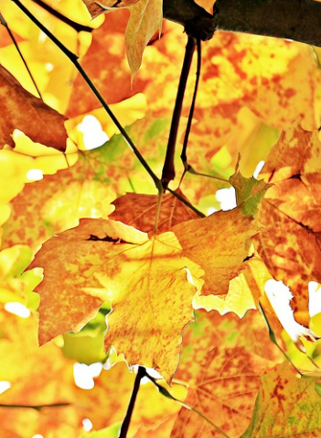
Was mögen Sie nicht?

Ich mag XXX nicht.

Ich finde XXX schön.

Ich finde XXX nicht schön.

Ich mag XXX.
Ich liebe xxx.

Foto: CC0 pixabay

Der Herbst

Der Herbst beginnt am 23. September. Tag und Nacht sind an diesem Tag gleich lang. Die Tage werden nun immer kürzer und es wird kälter. Es gibt oft Nebel und es ist es windig. Die Blätter werden bunt und fallen von den Bäumen. Der Herbst ist die Zeit der Ernte. Äpfel, Birnen, Weintrauben und Kürbisse sind reif. Die Eichhörnchen sammeln Nüsse für den Winter und einige Vögel fliegen in den Süden.

